WEB FORM İLE E-TİCARET ADMİN PANELİ

İÇİNDEKİLER

1)Kullanım Amacı ve İşlevi..................................................................................2

2)MSSQL ile Veri Tabanı Bağlantıları..................................................................3

2.1)Veri Tabanı Stored prosedure Örnekleri................................................3-4-5

3)C# ile Arka-Uç Kontrolü....................................................................................6

3.1)Sınıf Örnekleri........................................................................................6 -7-8

3.2)Metod Örnekleri...........................................................................................9

4)Önyüz Tasarımı Hakkında..............................................................................10

5)Bilgilendirme...................................................................................................11

1.Kullanım Amacı ve İşlevi

Bir E-Ticaret sitesinin ürün, tedarikçi, stok, müşteri arasındaki ilişki kontrolünün sağlanması hedeflenmiştir.Aynı zamanda sitenin müşteriye görünmeyen kısmındaki işlerin yürütülmesini kolaylaştırmakta amaçlanmıştır.

İşlevsel olarak panel aşağıdaki biçimde çalışmaktadır:

>Ürünlerin kategorilerini belirleyebilirsiniz.

>Ürün bilgilerini ekleyebilir, silebilir ve güncelleyebilirsiniz.

>Ürünlere fotoğraf ekleyebilir, silebilir ve güncelleyebilirsiniz.

>Ürünler için yeni kategoriler ekleyebilir, silebilir ve güncelleyebilirsiniz.

>Ürün stoklarını kontrol edebilirsiniz.

>Tedarikçi bilgilerini ekleyebilir, silebilir ve güncelleyebilirsiniz.

>Müşteri bilgilerini ekleyebilir, silebilir ve güncelleyebilirsiniz.

>Siparişleri iptal edebilir, onaylayabilir ya da bekletebilirsiniz.

>Alınan aksiyonları rapor olarak görüntüleyebilirsiniz.

>Admin girişlerinde, kullanıcıya giriş kodu mail olarak atılmakatadır. Böylece bilgilerin güvenliğini sağlayabilirsiniz.

>Admin giriş yapmadan sayfalara erişim engellenmiştir.

2)Veri Tabanı Tabloları ve Bağlantıları

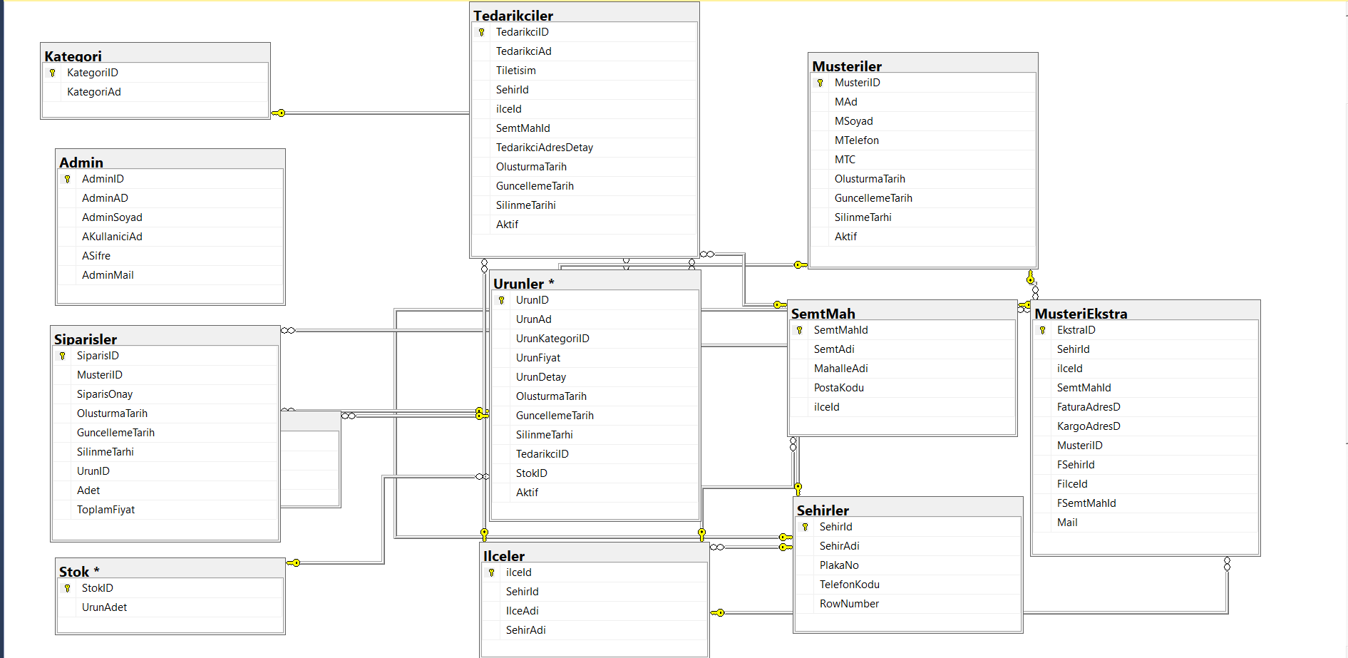

2.1)Veri Tabanı Stored Prosedure Örneği

Projede çoğu veri tabanı bağlantısı stored prosedure ile hazırlanmıştır.Projede kullanılan basit bir kaç örneği aşağıda bulabilirsiniz.

--------------------------------------------------------------------------------------------------------

/\*Ekleme işlemi prosedür örneğidir.\*/

create proc kategoriEkle

@kategori nvarchar(50)

as begin

insert into kategori (KategoriAd) values(@kategori)

end

--------------------------------------------------------------------------------------------------------

/\*Silme işlemi prosedür örneğidir.Hiç bir veri gerçekten silinmemiştir.Aktif ya da pasif olarak kontrol edilip, silinmiş izlenemi verilir.O yüzden bu prosedür güncelleme komutu ile yapılmıştır.\*/

create proc TedarikciSil

(

@TedarikciID int,

@Aktif int,

@SilinmeTarihi datetime

)

as begin

update Tedarikciler set Aktif=@Aktif ,SilinmeTarihi=@SilinmeTarihi where TedarikciID=@TedarikciID

End

--------------------------------------------------------------------------------------------------------

/\*Güncelleme işlemi prosedür örneğidir.\*/

create proc spTedarikciGuncelle

(@TedarikciID int,

@TedarikciAd nvarchar(50),

@Tiletisim nvarchar(11),

@SehirId int,

@ilceId int,

@SemtMahId int,

@TedarikciAdresDetay nvarchar(200),

@OlusturmaTarih datetime)

as begin

update Tedarikciler set TedarikciAd=@TedarikciAd,Tiletisim=@Tiletisim,SehirId=@SehirId,

ilceId=@ilceId,SemtMahId=@SemtMahId,TedarikciAdresDetay=

@TedarikciAdresDetay,OlusturmaTarih=@OlusturmaTarih Where TedarikciID=@TedarikciID

End

--------------------------------------------------------------------------------------------------------

/\*Listeleme işlemi prosedür örneğidir.\*/

create proc SiparisGoster

as begin

SELECT SiparisID,SiparisOnay,s.OlusturmaTarih,UrunAd,UrunFiyat,Adet,ToplamFiyat,MAd,MSoyad,MTC FROM Siparisler s

inner join Musteriler m on m.MusteriID=s.MusteriID

inner join Urunler u on u.UrunID=s.UrunID order by s.SiparisID

End

3)C# ile Arka-Uç Kontrolü

Yazılan kodlar Visual Studio’nın 2019 versiyonunda yazılmıştır.Bazı örnekleri aşağıda bulabilirsiniz.

3.1)Sınıf Örnekleri

FaControl sınıfı, Admin giriş yaparken, kullanıcıya mail yoluyla giriş kodu gönderilmesini sağlamak için oluşturulan sınıftır.

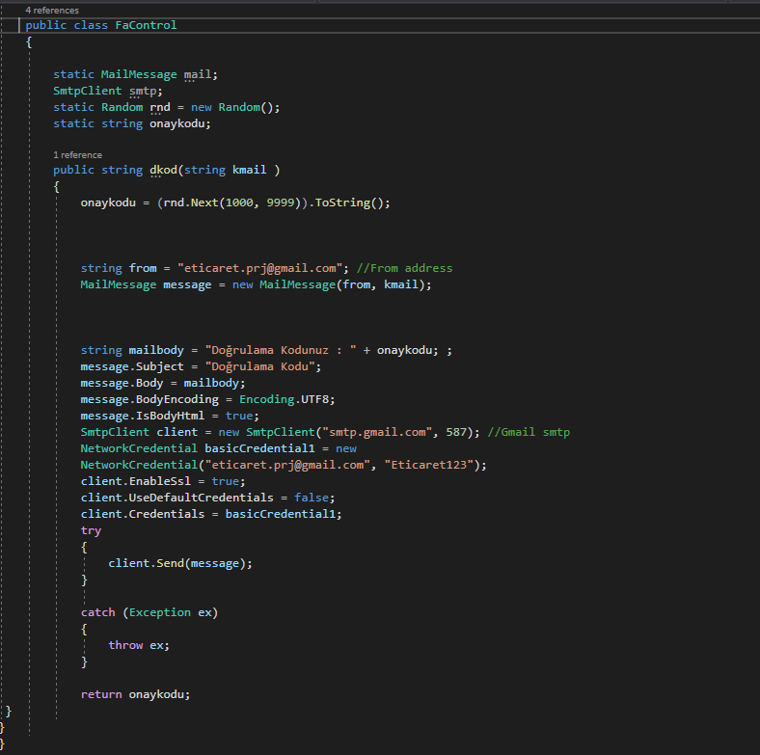SqlConnections sınıfı, sql bağlantısına daha kolay ulaşmak için hazırlanan sınıfıtr.

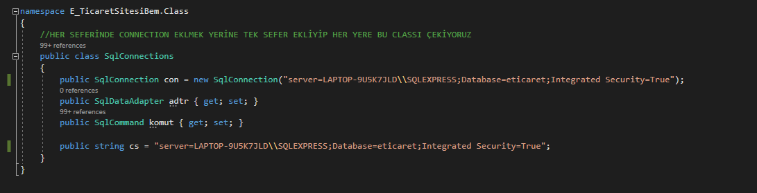

Rapor sınıfı, raporla ilgili işlemlerin yapılması için hazırlanmıştır.

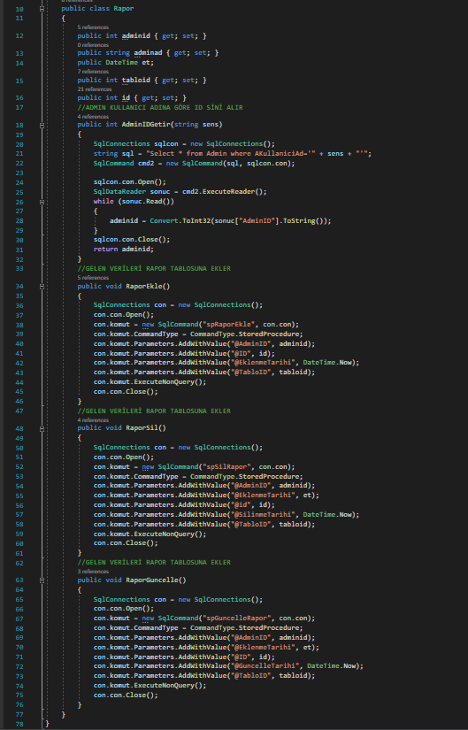

3.1)Metod Örnekleri

Kategori ekleme ve seçilen kategoriye göre kategorinin ekleme tarihinin alınmasına yarayan metotların komutları.

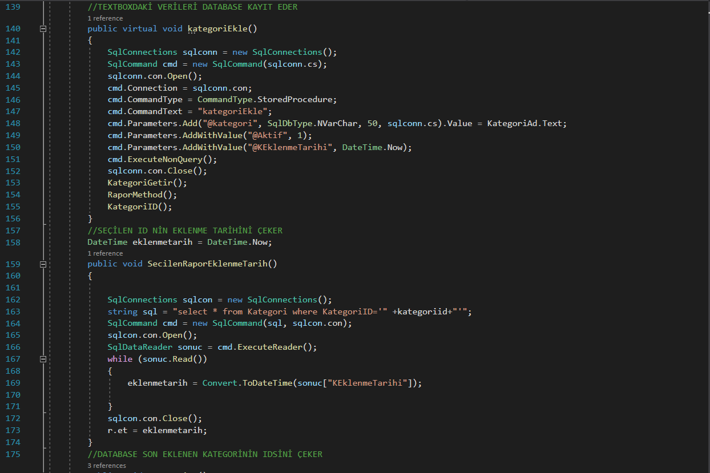

Kategori silme ve güncelleme metotlarının komutları.

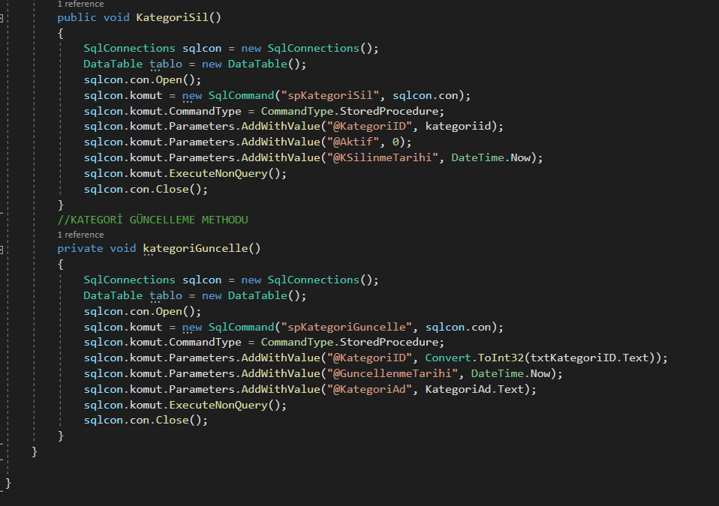

4)Önyüz Tasarımı Hakkında

Admin’in önyüz tasarımındaki menüler, hazır alınan bir şablonun master page ‘e uygulanmasıyla hazırlanmıştır.Bu yüzden Proje tasarımında Bootstrap ve Javascript komutları da mevcuttur.İçerik kısımları ise web form araçları ve html,css kodları ile tarafımızca hazırlanmıştır.

5)Bilgilendirme

Tüm haklarının tarafımızca saklı bulunan E-Ticaret Projemizi sizlere sunmuş olmaktan mutluluk duyarız.

Ayrıca proje sunumumuzu okuduğunuz için teşekkür ederiz.

E-Ticaret Projesinin Yazılımcıları ve Sahipleri:

Osman SİVRİKAYA

Reyhan TAŞDEMİR